Лабораторная работа №3
  - Модель гармонического осциллятора
Чувакина Мария Владимировна
Содержание

Список иллюстраций

Список таблиц

0.1 1. Цель работы
Изучить модель гармонического осциллятора, исследовать три режима колебаний (без затухания, с затуханием, вынужденные колебания), освоить методы решения дифференциальных уравнений в Julia и параметрический анализ.

0.2 2. Этапы выполнения

0.2.1 2.1. Подготовка рабочего пространства
- Создан каталог labs/lab03
- Создан проект DrWatson в labs/lab03/project
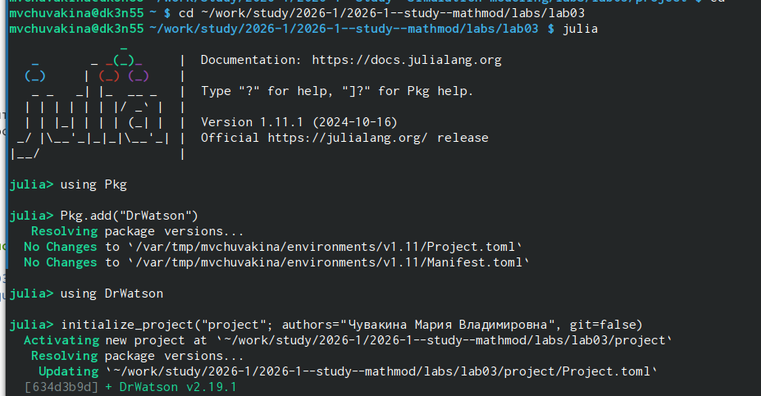
Рис. 1: Созданный каталог и проект DrWatson
- Установлены пакеты: DifferentialEquations, Plots, DataFrames, Literate.jl, JLD2, LaTeXStrings, BenchmarkTools
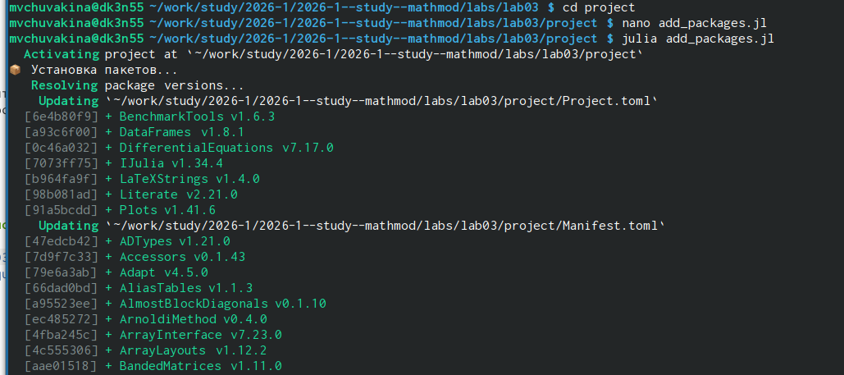
Рис. 2: Установка необходимых пакетов

0.2.2 2.2. Реализация модели
Созданы следующие скрипты:
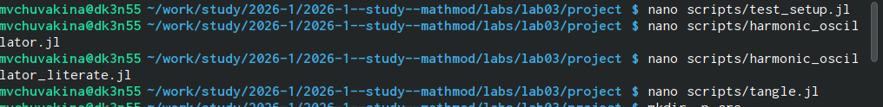
Рис. 3: Создание скриптов
№ | Скрипт | Назначение
1 | harmonic_oscillator.jl | Базовый скрипт для трёх случаев
2 | harmonic_oscillator_literate.jl | Литературная версия с комментариями
3 | harmonic_parametric.jl | Параметрическое исследование
4 | harmonic_parametric_literate.jl | Литературная версия параметрического
5 | tangle.jl | Генератор производных форматов
6 | test_setup.jl | Проверка установки пакетов

0.2.3 2.3. Параметры варианта №56
Случай | Уравнение | Начальные условия | Интервал
1 | $\ddot{x}+10.5x=0$ | $x_{0}=−0.7$, ${\dot{x}}_{0}=0.8$ | $\left[0,54\right]$
2 | $\ddot{x}+7\dot{x}+5x=0$ | $x_{0}=−0.7$, ${\dot{x}}_{0}=0.8$ | $\left[0,54\right]$
3 | $\ddot{x}+0.4\dot{x}+5.5x=8sin\left(3t\right)$ | $x_{0}=−0.7$, ${\dot{x}}_{0}=0.8$ | $\left[0,54\right]$

0.2.4 2.4. Полученные результаты

0.2.4.1 Случай 1 (без затухания)
- Собственная частота: $ω_{1}=\sqrt{10.5}≈3.24$ рад/с
- Период колебаний: $T_{1}≈1.94$ с
- Амплитуда постоянна (консервативная система)

0.2.4.2 Случай 2 (с затуханием)
- Собственная частота: $ω_{2}=\sqrt{5}≈2.24$ рад/с
- Коэффициент затухания: $β_{2}=3.5$
- Режим: апериодический ($β_{2}>ω_{2}$)

0.2.4.3 Случай 3 (вынужденные колебания)
- Собственная частота: $ω_{3}=\sqrt{5.5}≈2.35$ рад/с
- Частота внешней силы: $ω=3$ рад/с
- Коэффициент затухания: $β_{3}=0.2$

0.2.5 2.5. Параметрическое исследование
Исследовано влияние: - Коэффициента затухания $β∈\left[0.1,5.0\right]$ - Частоты внешней силы $ω∈\left[1.0,5.0\right]$
Результаты: - Максимальная амплитуда достигается при $ω≈2.5$ рад/с (близко к $ω_{0}≈2.35$) - Увеличение $β$ приводит к более быстрому затуханию - Построена 2D-карта зависимости амплитуды от $β$ и $ω$

0.2.6 2.6. Литературное программирование
- Созданы литературные версии всех скриптов
- Сгенерированы производные форматы через tangle.jl
- Выполнены Jupyter notebooks

0.2.7 2.7. Создание отчёта
- Создан файл report.qmd со всеми графиками
- Добавлен список литературы (6 источников)
- Отчёт скомпилирован в PDF

0.2.8 2.8. Отправка на GitVerse
- Код отправлен в репозиторий
- Создан релиз lab01-v56 с отчётом и графиками

0.3 4. Выводы
В ходе выполнения лабораторной работы:
- Реализована модель гармонического осциллятора для трёх режимов колебаний.
- Получены графики $x\left(t\right)$ и фазовые портреты для всех случаев.
- Проведён анализ динамики системы при различных параметрах.
- Освоены методы решения дифференциальных уравнений в Julia.
- Созданы литературные скрипты с использованием Literate.jl.
- Сгенерированы производные форматы (чистый код, Jupyter notebooks, Quarto).
- Подготовлен отчёт в формате PDF.
- Результаты отправлены на GitVerse и оформлены в виде релиза.
Работа позволила на практике освоить методы математического моделирования колебательных систем и закрепить навыки работы с языком Julia.

Список литературы
- Калиткин Н.Н. Численные методы. — М.: Наука, 1978. — 512 с.
- Тихонов А.Н., Самарский А.А. Уравнения математической физики. — М.: Наука, 1977. — 736 с.
- Хайрер Э., Ваннер Г. Решение обыкновенных дифференциальных уравнений. Жесткие и дифференциально-алгебраические задачи. — М.: Мир, 1999. — 685 с.
- Королькова А.В., Кулябов Д.С. Имитационное моделирование. Практикум. — М.: РУДН, 2025. — 148 с.

